Những bông hoa 8-3
Ngày 8-3 của các bạn như thế nào? Chúng tớ được hướng dẫn làm hoa tặng bà, tặng mẹ, tặng cô, tặng những người phụ nữ mà chúng tớ yêu quý nhất... Chúng tớ rất vui và thấy thật ý nghĩa.
Các bạn cùng xem một số hình ảnh của lớp chúng tớ nhé!
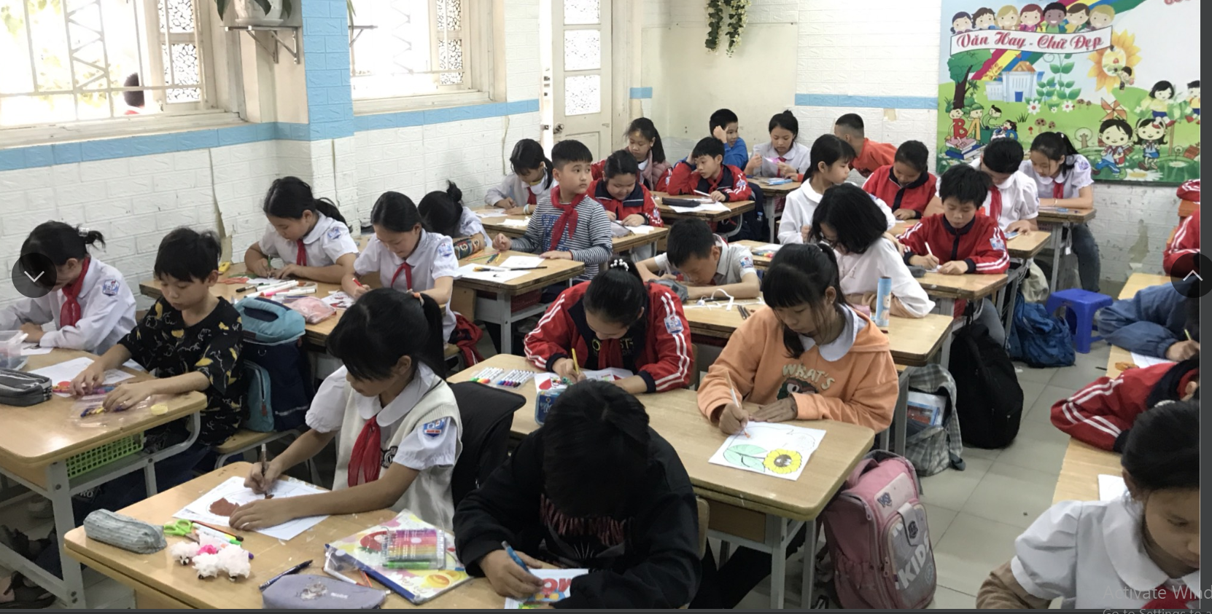

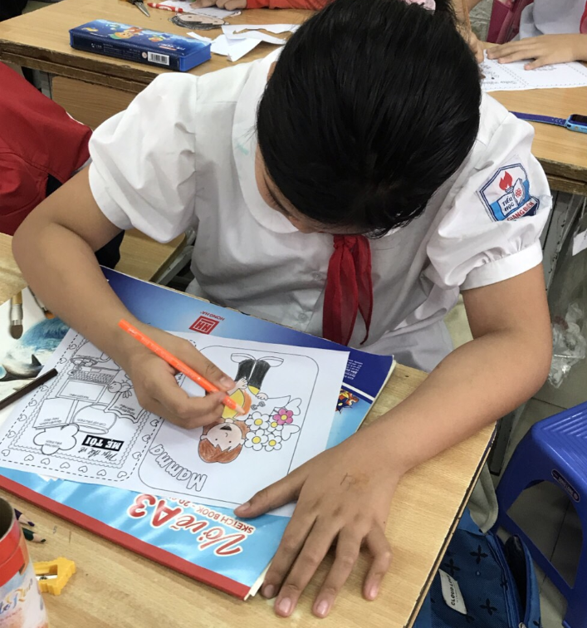
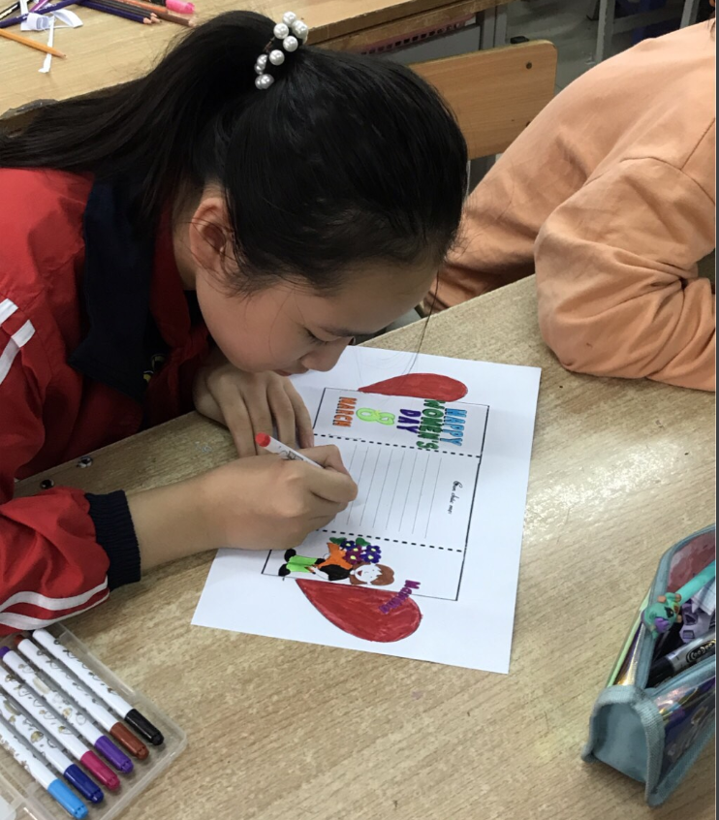
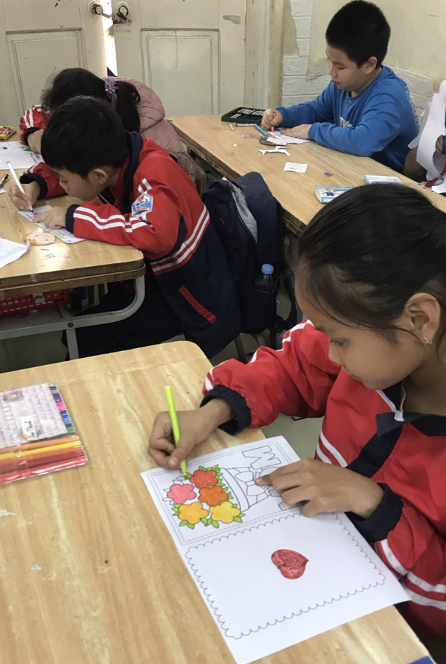
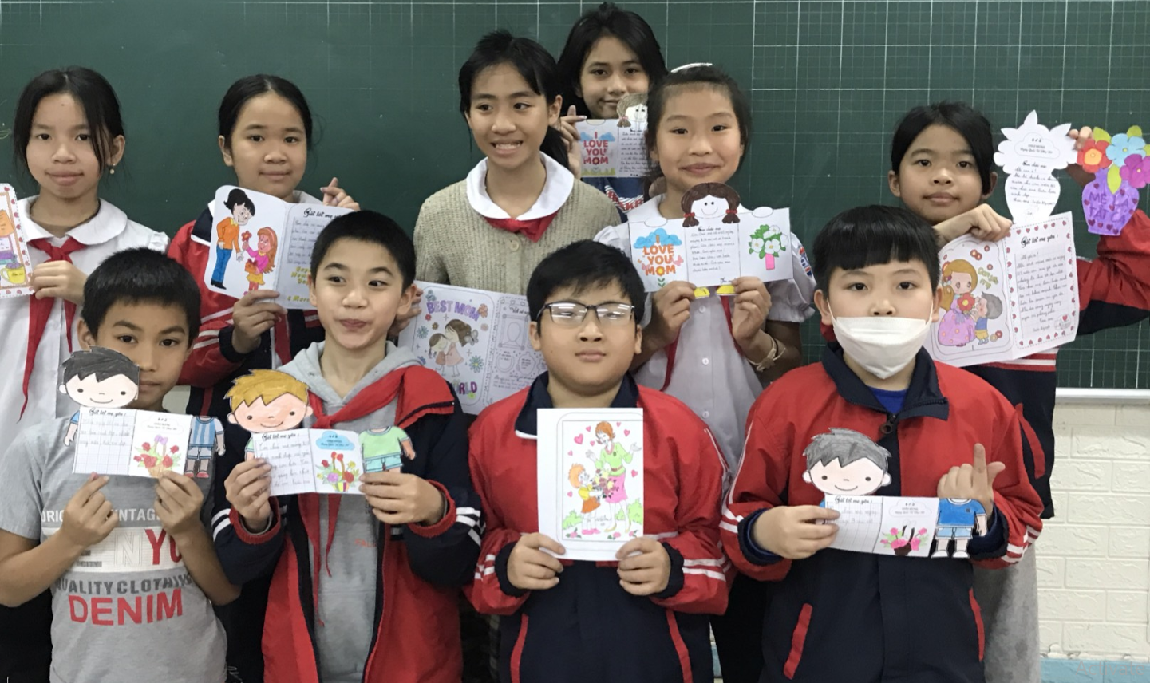
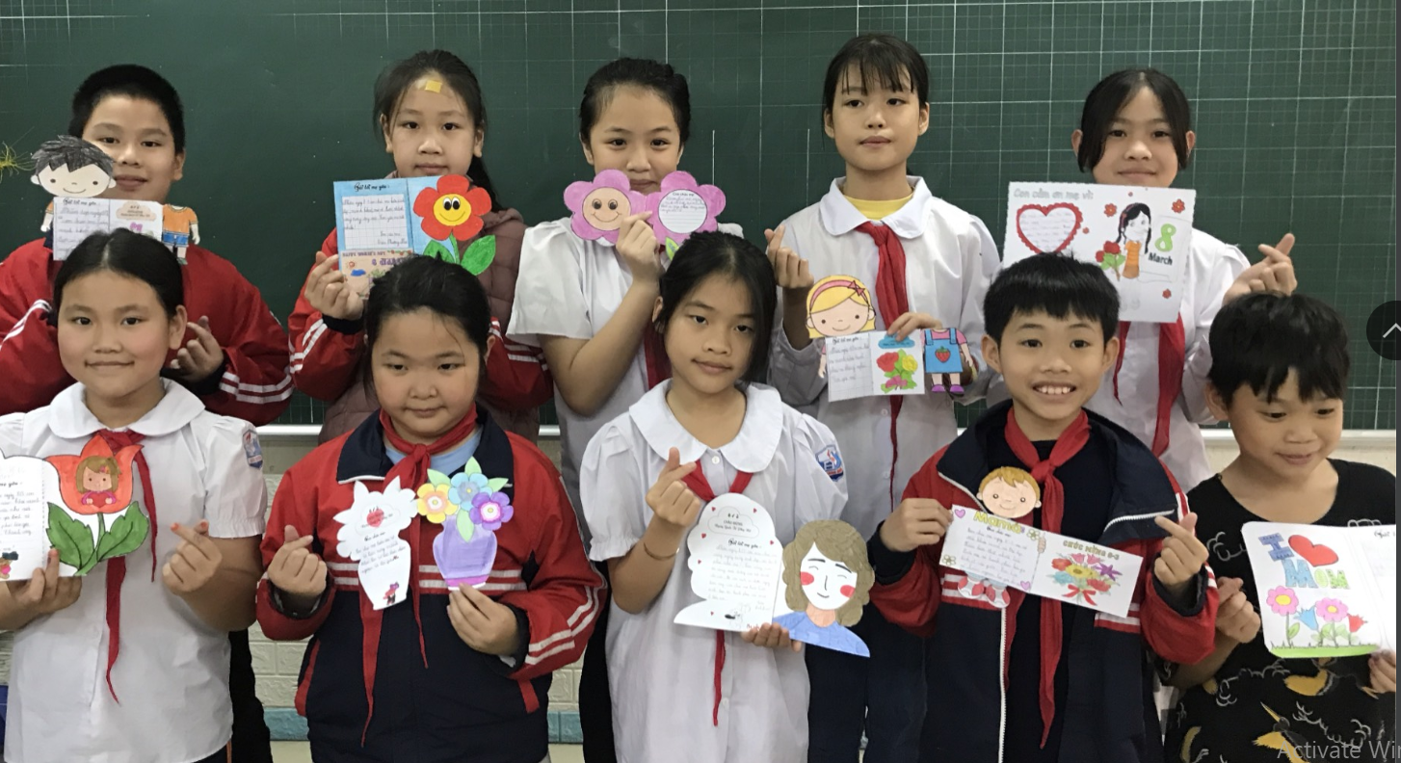

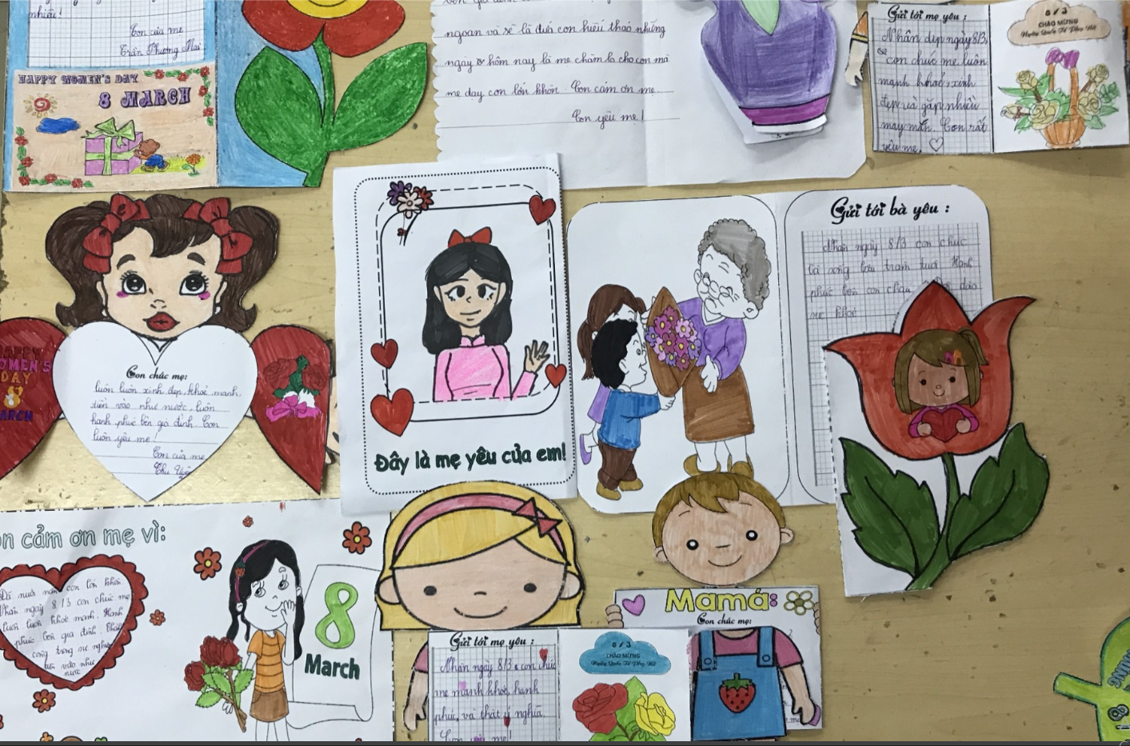Người đăng : Lớp 5A5

